[SQL Server2008附加数据库之后显示为只读时解决方法](https://www.cnblogs.com/xueyonglanguan/archive/2012/03/15/2397722.html)

啰嗦的话就不多说了，直入主题吧！

方案一：

碰到这中情况一般是使用的sa账户登录的，只要改为Windows身份验证，再附加数据库即可搞定。

方案二：

使用sa登录SQL Server2008附加数据库，附加之后数据库为只读的，然后点数据库-->“属性”-->“选项”-->“状态”，发现“数据库为只读”这一项为True，改为false，如果能够修改的话，那么恭喜你，你的人品不错哦！我在修改的时候又报了这样一个错误：

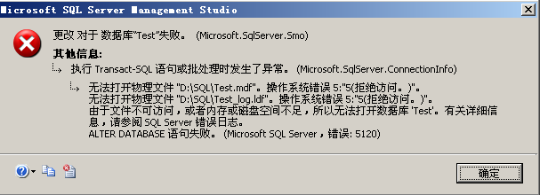

这种情况下，找到你的数据文件和日志文件，右击“属性”-->“安全”，添加一个“Network Service”账户，然后赋予该账户完全控制的权限即可。再次使用sa登录，附加数据库，嘿嘿...你会发现，生活如此美好！！！